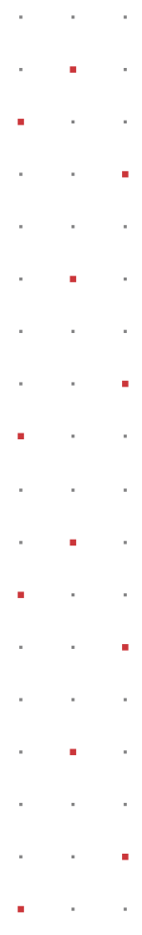

**VCS - Website**

Version 1

Update date: 18/12/2024

**Installation Guide**

BẢNG GHI NHẬN THAY ĐỔI TÀI LIỆU

*A – Tạo mới, M – Sửa đổi, D – Xóa bỏ

|  |  |  |  |  |  |  |
| --- | --- | --- | --- | --- | --- | --- |
| **Ngày**  **thay đổi** | **Vị trí**  **thay đổi** | **A\***  **M, D** | **Nguồn gốc** | **Phiên**  **bản cũ** | **Mô tả thay đổi** | **Phiên**  **bản mới** |
| 18/12/22024 |  | A |  |  |  | 1 |
|  |  |  |  |  |  |  |
|  |  |  |  |  |  |  |
|  |  |  |  |  |  |  |
|  |  |  |  |  |  |  |
|  |  |  |  |  |  |  |
|  |  |  |  |  |  |  |
|  |  |  |  |  |  |  |
|  |  |  |  |  |  |  |
|  |  |  |  |  |  |  |
|  |  |  |  |  |  |  |
|  |  |  |  |  |  |  |
|  |  |  |  |  |  |  |
|  |  |  |  |  |  |  |
|  |  |  |  |  |  |  |
|  |  |  |  |  |  |  |

Mục lục

1. GIỚI THIỆU 4

1.1. Về “VCS - Website” 4

*2.* TỔNG QUAN 4

2.1 Kiến trúc hạ tầng 4

2.2 Yêu cầu môi trường 5

3. MÔ HÌNH TRIỂN KHAI 6

3.1 Yêu cầu triển khai 6

4. CÁC BƯỚC CÀI ĐẶT 6

4.1 Cấu hình nginx 6

4.2 Tạo cấu trúc thư mục 9

4.3 Clone source code từ repository 9

4.4 Cập nhật file .env tham khảo file .env.example 9

4.5 Chạy Docker 9

4.6 Cập nhật phân quyền 9

5. KHẮC PHỤC SỰ CỐ 10

5.2 Khôi phục hệ thống 10

6. DANH SÁCH PLUGINS SỬ DỤNG TRONG WEBSITE 10

# GIỚI THIỆU

## *Về “VCS - Website”*

VCS – Website là trang web đa ngôn ngữ giới thiệu về Viettel Cyber Security, bao gồm các mục như sản phẩm, giải pháp, dịch vụ, tin tức, sự kiện, tuyển dụng.

# *2.* TỔNG QUAN

VCS – Website được xây dựng dựa trên CMS WordPress (PHP) và custom theme (PHP, HTML, CSS, jQuery) kết hợp plugin Advanced Custom Field để tạo các trường tùy chỉnh, plugin Polylang để xử lý chức năng đa ngôn ngữ.

## *2.1 Kiến trúc hạ tầng*

Website được xây dựng trên nền tảng WordPress với kiến trúc container hóa sử dụng Docker, bao gồm các thành phần chính:

**WordPress Container**

* + WordPress phiên bản 6.7.1
  + PHP 8.2 + Apache Web Server
  + Cấu hình PHP tối ưu với file php.ini
  + Tích hợp OPcache để tăng hiệu năng PHP
  + Port public: 8081, 8082

**Database Container (MariaDB)**

* + MariaDB phiên bản 10.5
  + Cấu hình tối ưu cho WordPress với file my.cnf
  + Database được import từ file init.sql

**Redis Cache Container**

* + Redis alpine version
  + Sử dụng làm session storage và object cache
  + Tối ưu hiệu năng website

**phpMyAdmin Container**

* + Công cụ quản lý database qua web interface

## *2.2 Yêu cầu môi trường*

Yêu cầu tối thiểu để vận hành hệ thống:

* Phần cứng

|  |  |
| --- | --- |
| **Model** | **Yêu cầu phần cứng tối thiểu** |
| Development | **CPU: 2 cores**  **RAM: 2GB**  **Disk space: 20GB** |
| Production | **CPU: 4 cores**  **RAM: 4GB**  **Disk space: 50GB** |

* Môi trường hệ điều hành yêu cầu

|  |  |
| --- | --- |
| **Hệ điều hành** | **Phiên bản hỗ trợ** |
| Linux | Ubuntu 20.04 LTS trở lên |
| Windows |  |
| Mac OS X |  |

# 3. MÔ HÌNH TRIỂN KHAI

## *3.1 Yêu cầu triển khai*

**Quy hoạch địa chỉ và hostname cho các thành phần:**

Website: viettelsecurity.com

* Database host: db_intro
* Redis host: redis_intro

Website: tuyendung.viettelsecurity.com

* Database host: db_hr
* Redis host: redis_hr

**Các port được sử dụng:**

|  |  |  |  |
| --- | --- | --- | --- |
| **Port** | **Dịch vụ** | **Chiều/hướng đối với thiết bị** | **Mục đích** |
| 80/TCP | HTTP | Out | Website interface |
| 8081/TCP | HTTP | Out | Website interface |
| 8082/TCP | HTTP | Out | Website interface |
| 3306/TCP | MySQL | Internal | Database connection |
| 6379/TCP | Redis | Internal | Cache & session storage |

# 4. CÁC BƯỚC CÀI ĐẶT

4.1 Cấu hình nginx

**Tạo cấu trúc thư mục:**

sudo mkdir -p /etc/nginx/sites-available

sudo mkdir -p /etc/nginx/sites-enabled

**Tạo file cấu hình:**

nano /etc/nginx/sites-available/viettelsecurity.com

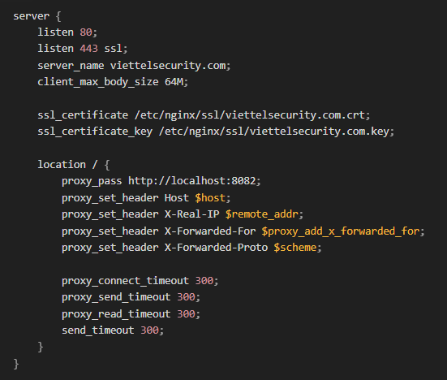

nano /etc/nginx/sites-available/tuyendung.viettelsecurity.com

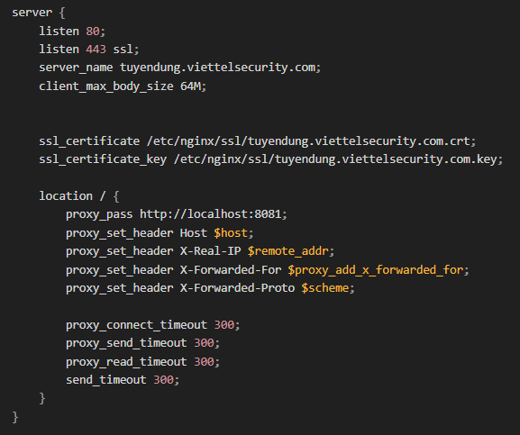

**Tạo SSL certificates**

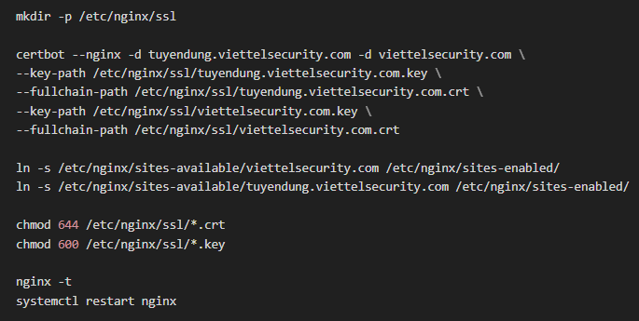

4.2 Tạo cấu trúc thư mục

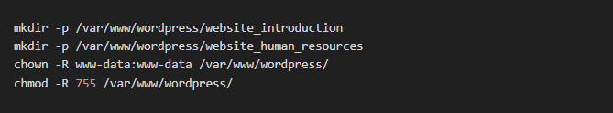

4.3 Clone source code từ repository

Clone source code từ repository vào các thư mục tương ứng.

4.4 Cập nhật file .env tham khảo file .env.example

* Thay đổi mật khẩu database
* Khai báo các địa chỉ cho phép truy cập trong WP_ACCESSIBLE_HOSTS (Email, reCaptcha,...)

4.5 Chạy Docker

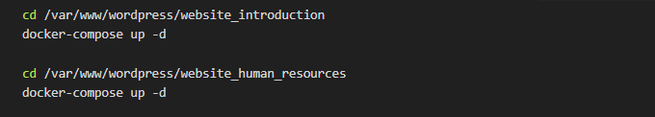

4.6 Cập nhật phân quyền

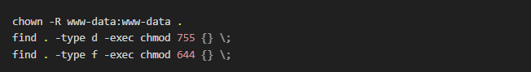

4.7 Cấu hình EMAIL SMTP

- Khai báo các địa chỉ cho phép truy cập trong WP_ACCESSIBLE_HOSTS, SMTP_HOST trong file .env

Ví dụ:

WP_ACCESSIBLE_HOSTS=”mail.domain.com,192.168.1.22”

SMTP_HOST=” mail.domain.com:192.168.1.22”

* Truy cập admin > WP Mail SMTP > Cài đặt

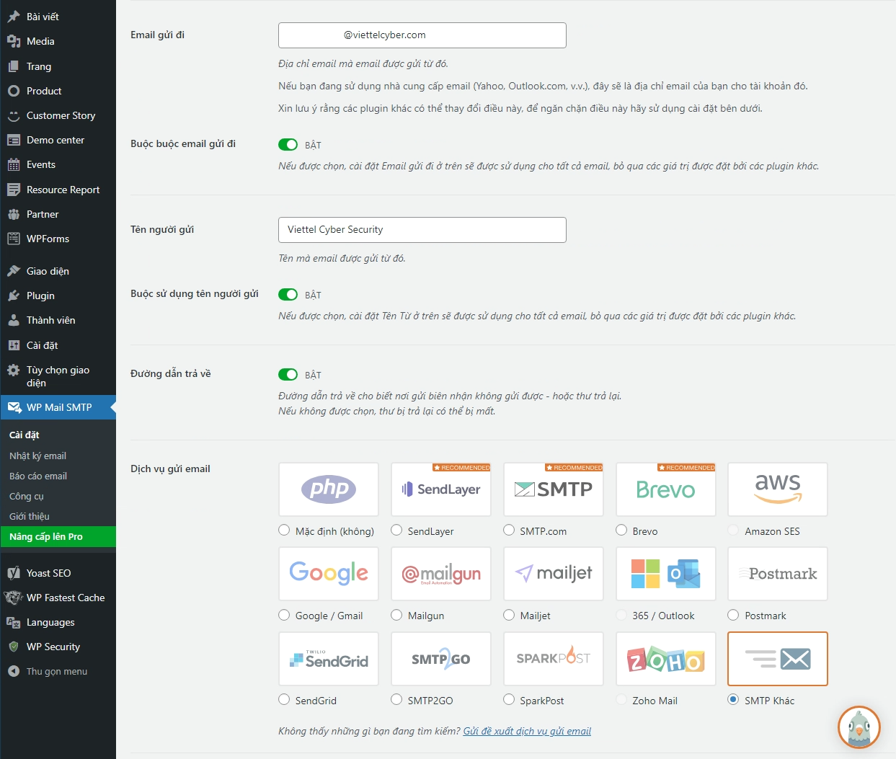

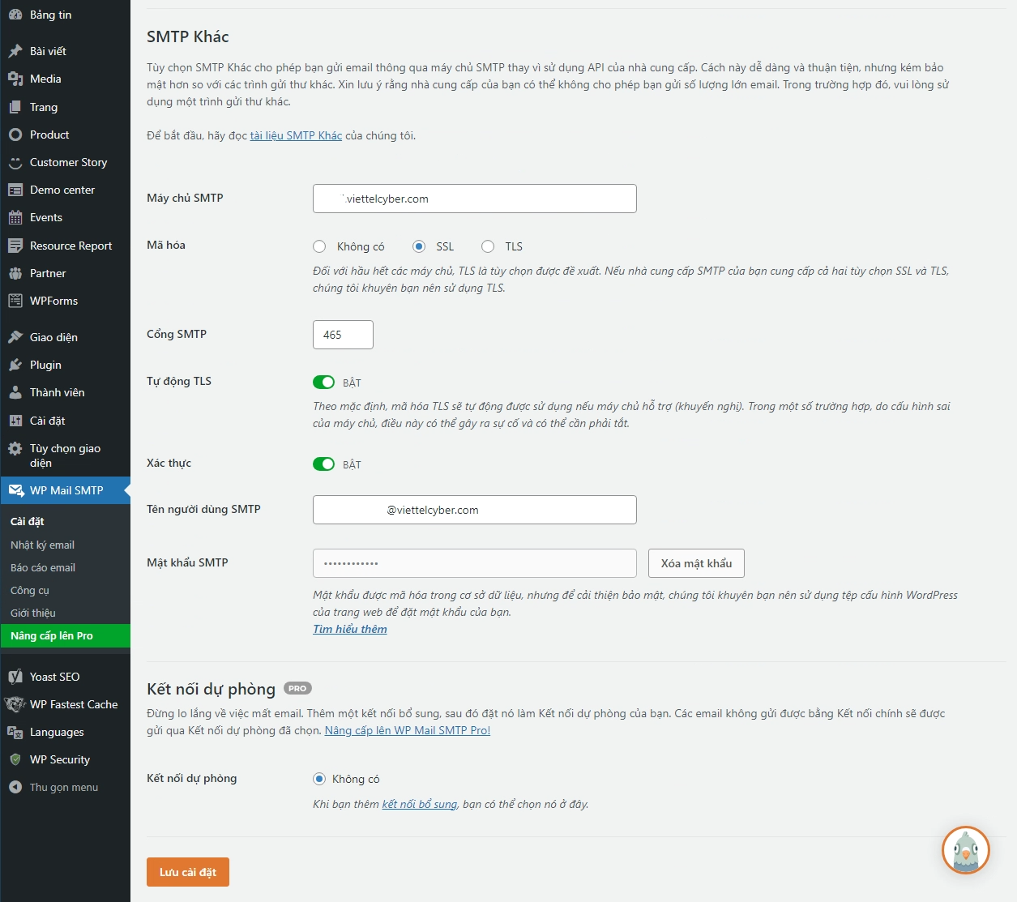

Bước 1: Cấu hình & Nhập liệu cho các trường:

- Email gửi đi

- Bật tùy chọn: Bắt buộc email gửi đi

- Tên người gửi

- Bật tùy chọn: Bắt buộc tên người gửi

- Bật tùy chọn: Đường dẫn trả về

- Dịch vụ gửi email: SMTP Khác

- Máy chủ SMTP

- Mã hóa: SSL

- Cổng SMTP: 465

- Bật tùy chọn: Tự động TLS

- Bật tùy chọn: Xác thực

- Tên người dung: Tương tự email gửi đi

- Mật khẩu SMTP: Mật khẩu email gửi đi

Bước 2: Ấn lưu cài đặt

5. KHẮC PHỤC SỰ CỐ

## *5.2 Khôi phục hệ thống*

Backup dữ liệu

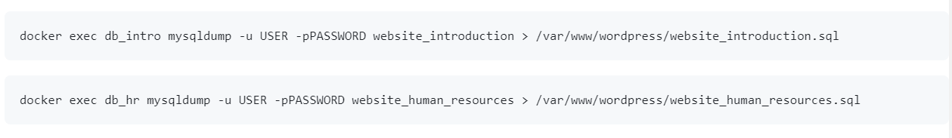

Khôi phục dữ liệu

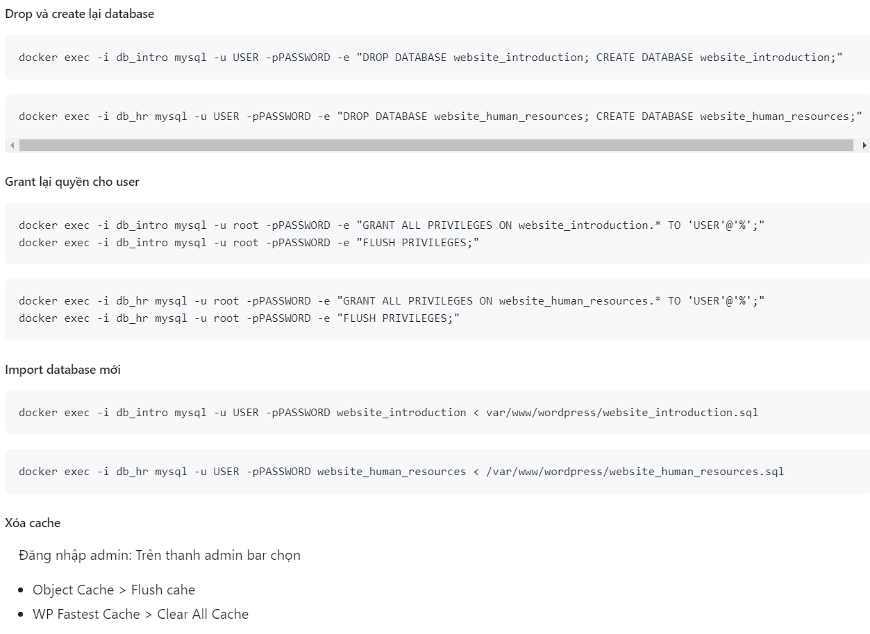

6. DANH SÁCH PLUGINS SỬ DỤNG TRONG WEBSITE

|  |  |  |
| --- | --- | --- |
| Plugin | Nhóm | Mô tả |
| **Advanced Custom Fields PRO** | Hỗ trợ chức năng | Tạo các trường nhập liệu tùy chỉnh, các loại bài viết tùy chỉnh. |
| **ACF QuickEdit Fields** | Hỗ trợ hiển thị các trường tùy chình trong chức năng “sửa nhanh” của WordPress. |
| **Simple Custom Post Order** | Sắp xếp thứ tự chuyên mục |
| **SVG Support** | Hỗ trợ upload file svg |
| **Yoast Duplicate Post** | Nhân bản bài viết |
| **Loco Translate** | Dịch thuật | Dịch WordPress, theme, plugin |
| **Polylang** | Tạo chức năng đa ngôn ngữ |
| **WP Mail SMTP** | Form & Email | Gửi mail SMTP |
| **WPForms** | Tạo form |
| **Yoast SEO** | SEO | Hỗ trợ tối ưu SEO |
| **All In One WP Security** | Bảo mật | Bảo mật đăng nhập, thay đổi url đăng nhập, chặn & bỏ chặn các IP đăng nhập sai nhiều lần,… |
| **Disable All WordPress Updates** | Tắt update WordPress & Plugin |
| **Heartbeat Control by WP Rocket** | Cấu hình thời gian WordPress quét xem có tài khoản nào đang biên tập chung một bài viết và đưa ra thông báo. |
| **Redis Object Cache** | Tối ưu hiệu năng | Cache động ở tầng application |
| **Resize Image After Upload** | Tự động giảm kích thước các ảnh tải lên nếu vượt quá kích thước giới hạn. |
| **WP Fastest Cache** | Cache tĩnh ở tầng page/static |